Вимоги Кодексу систем розподілу (п. 4.12.2) щодо приєднання (підключення) генеруючої установки.

Для приєднання (підключення) генеруючої установки споживач (власник генеруючої установки) забезпечує виконання таких технічних вимог:
- виконання налаштувань параметрів обладнання (інвертора) в межах, визначених державними стандартами;
- улаштування технічних засобів та/або проведення відповідного налаштування обладнання (інвертора), ОМСР у разі раптового зникнення в ній напруги та для унеможливлення подачі напруги в електричну мережу у разі відсутності в ній напруги (у разі встановлення генеруючої установки з можливістю відпуску електричної енергії, виробленої такою генеруючою установкою, в електричну мережу ОСП, ОСР та їх користувачів, ОМСР);
- улаштування технічних засобів для недопущення відпуску в електричну мережу ОСП, ОСР та їх користувачів, ОМСР електричної енергії, параметри напруги якої не відповідають визначеним державними стандартами (у разі встановлення генеруючої установки з можливістю відпуску електричної енергії, виробленої такою генеруючою установкою, в електричну мережу ОСП, ОСР та їх користувачів, ОМСР);
- улаштування технічних засобів (смартметр, пристрій для обмеження генерації тощо) та/або проведення відповідного налаштування протиаварійної автоматики для недопущення видачі в електричну мережу ОСП, ОСР та їх користувачів, ОМСР електричної енергії, виробленої генеруючою установкою (у разі встановлення генеруючої установки без можливості відпуску електричної енергії, виробленої такою генеруючою установкою, в електричну мережу ОСП, ОСР та їх користувачів, ОМСР);
- забезпечення місць для опломбування встановлених на виконанням технічних вимог технічних засобів захисту, блокувань, захисної автоматики, контролю (у разі встановлення генеруючої установки з можливістю відпуску електричної енергії, виробленої такою генеруючою установкою, в електричну мережу ОСП, ОСР та їх користувачів, ОМСР);
- забезпечення комерційного обліку електричної енергії відповідно до вимог Кодексу комерційного обліку (у разі встановлення генеруючої установки з можливістю відпуску електричної енергії, виробленої такою генеруючою установкою, в електричну мережу ОСП, ОСР та їх користувачів, ОМСР).

Рекомендації щодо улаштування технічних засобів для недопущення відпуску в електричну мережу ОСР та їх користувачів, ОМСР електричної енергії, параметри напруги якої не відповідають визначеним державними стандартами.

Основні технічні характеристики реле контроля напруги
1 | Номінальна напруга: 220 В для однофазних СЕС, 220/380 В для трифазних СЕС
2 | Номінальна частота: 50 Гц
3 | Кількість і вид контактів: не менше 1NO+1NC
4 | Комутаційний струм контактів: не менше 5 А
5 | Діапазон регулювання напруги за верхньою межею: в межах 220 – 264 В для однофазних СЕС
6 | Діапазон регулювання напруги за верхньою межею: в межах 380 – 460 В для трифазних СЕС
7 | Крок регулювання установки напруги: не вище 2 В
8 | Похибка вимірювання напруги: не більше 2 %
9 | Тип та розрядність вимірювального механізму: електронний, розрядність не більше 1 В, регулювання: електроне або механічне
10 | Діапазон температур (без погіршення метрологічних характеристик): не гірше: –10 ºС до +45 ºС (в залежності від місця встановлення обладнання)
11 | Корпус має відповідати ступеню захисту від проникнення пилу та води у відповідності ДСТУ ІЕС 62052-11:2012, не гірше:  - IP-51 - для внутрішньої установки у приміщенні;  - IP54 - для зовнішньої установки поза приміщеннями (у шафі зовні).
Основні технічні характеристики реле часу
1 | Діапазон регулювання затримки часу при вимкненні реле: в межах 1 - 600 сек
2 | Діапазон температур (без погіршення метрологічних характеристик): не гірше: –20 ºС до +45 ºС (в залежності від місця встановлення обладнання)
3 | Комутаційний струм контактів: не менше 5 А
4 | Номінальна напруга: 220/380 В в залежності від обраної схеми
Основні технічні характеристики контактора
1 | Кількість полюсів: два для однофазних СЕС, три для трифазних СЕС
2 | Номінальна напруга катушки управління: 220 В для однофазних СЕС, 220/380 В для трифазних СЕС
3 | Комутаційний струм контактів: відповідно потужності приєднання
Вимоги до місця встановлення технічних засобів обмеження і схеми його підключення
1 | Монтаж технічного засобу обмеження (реле напруги, контактор) виконується безпосередньо в ланцюгі живлення інвертора в окремій шафі, яка передбачає унеможливлення доступу до вхідних та вихідних контактів силових кіл, кіл управління та кнопок керування реле з послідуючою її опломбуванням.
2 | Виконання технічних заходів які унеможливлюють зміни схеми підключення інверторного олбладнання без технічних засобів обмеження.
3 | Корпус шафи повинен відповідати ступеню захисту від проникнення пилу та води у відповідності ДСТУ ІЕС 62052-11:2012, не гірше:  - IP-51 - для внутрішньої установки у приміщенні;  - IP54 - для зовнішньої установки поза приміщеннями.

Зразок схеми улаштування технічного засобу обмеження з контролем по рівню напруги.
- Схема улаштуванян технічного засобу №1 (реле напруги, контактор)
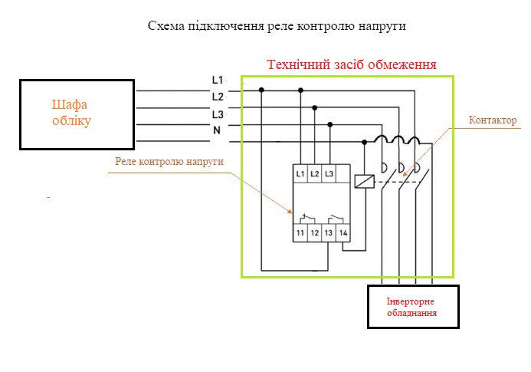

- Схема улаштування технічного засобу №2 (реле напруги, контактор + реле часу)

